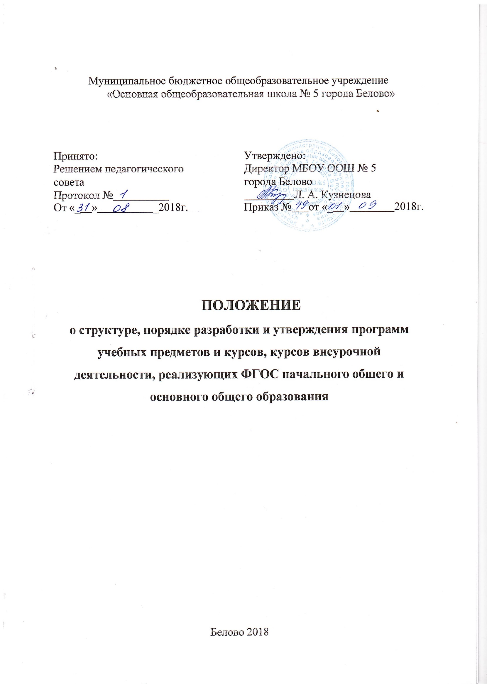
1. Общие положения

1.1. Настоящее положение определяет структуру, порядок разработки и утверждения программ учебных предметов, курсов по выбору, курсов

внеурочной деятельности муниципального бюджетного общеобразовательного учреждения «Основная общеобразовательная школа № 5 города Белово» (далее – МБОУ ООШ № 5 города Белово).

1.2. Настоящее положение составлено на основе:
- с Законом РФ «Об образовании в Российской Федерации» № 273-ФЗ от 29 декабря 2012 года (статьи 12, 13,19, 28,30,47);

- Федеральным государственным образовательным стандартом начального общего образования (утвержден приказом Министерства образования и науки Российской Федерации от 06.10.2009г. № 373 с изменениями);

- Федеральным государственным образовательным стандартом основного общего образования (утвержден приказом Министерства образования и науки Российской Федерации от 17.12.2010г. № 1897 с изменениями).

1.3. Программы учебных предметов, курсов являются составной частью основной образовательной программы начального и основного общего образования МБОУ ООШ № 5 города Белово, реализующей требования

ФГОС НОО, ФГОС ООО.

1.4. Программы являются документом, обязательным для выполнения. Программы хранятся у заместителя директора по учебно-воспитательной работе.

- Технология разработки рабочей программы

2.1. Программа состоит из двух частей: одна часть на весь уровень обучения и является структурным элементом основной образовательной программы, вторая часть – календарно-тематическое планирование на текущий учебный год.

Программа по определенному учебному предмету, курсу на весь уровень обучения составляется учителем-предметником, допускается разработка программы коллективом педагогов одного учебного предмета. Календарно-тематическое планирование на текущий учебный год составляется каждым учителем-предметником индивидуально.
2.2. Рабочая программа составляется в соответствии с учебным планом МБОУ ООШ № 5 города Белово. В календарно-тематическом планировании могут предусматриваться резервные часы, используемые по усмотрению учителя.

- Структура и оформление программы учебного предмета, курса по выбору, курса внеурочной деятельности

3.1.Программа учебных предметов,курсов по выбору начальногообщего образования и основного общего образования имеет следующую структуру:

2

- Титульный лист (Приложение № 1);

- планируемые результаты освоения учебного предмета, курса;

- содержание учебного предмета, курса;

- тематическое планирование с указанием количества часов, отводимых на освоение каждой темы (Приложение № 2).

3.2. Программа курса внеурочной деятельности имеет следующуюструктуру:

- Титульный лист;

- результаты освоения курса внеурочной деятельности;

- содержание курса внеурочной деятельности с указанием форм организации и видов деятельности;

- тематическое планирование.

3.3. Календарно - тематическое планирование на текущий учебный год имеет следующую структуру:

  - Титульный лист (Приложение №3);

  - пояснительная записка;

  - календарно-тематическое планирование.

    - календарно-тематическом планировании должны быть отражены примерные сроки, темы раздела и отдельных уроков, их последовательность

- количество часов, отводимое на их изучение.

№ | Примерные | Тема урока | Количество
урока | сроки |  | часов
 | Введение. Географическое познание нашей планеты (3 ч)
1. | 02.09. | География — одна из наук о планете Земля | 1

- Оформление рабочей программы, календарно- тематического планирования

4.1. Текст набирается в редакторе MS Office Word шрифтом Times New Roman; размер шрифта 12-14; для календарно-тематического планирования может быть использован шрифт размером 12, выравнивание по ширине; центровка заголовков и абзацы в тексте выполняются при помощи средств Word; листы формата А4. Таблицы вставляются непосредственно в текст.

3

4.2. Рабочая программа, календарно-тематическое планирование прошивается, страницы нумеруются, скрепляются печатью образовательного учреждения и подписью руководителя ОУ.

4.3. Титульный лист считается первым, но не нумеруется. Нумерация начинается со 2 листа.

- Утверждение программы, рабочей программы

5.1. Утверждение программы, рабочей программы предполагает следующие процедуры:

- рассмотрение на заседании методического объединения;

- согласовано с методическим советом;

- принята на педагогическом совете;

- утверждение приказом директора.
5.4. При несоответствии рабочей программы установленным данным Положением требованиям, руководитель методического совета накладывает резолюцию о необходимости доработки с указанием конкретного срока исполнения.

5.5. Все изменения, дополнения, вносимые педагогом в Программу в течение учебного года, должны быть согласованы с председателем методического совета.

Приложение 1
Приложение к основной образовательной
программе начального общего
образования

Муниципальное бюджетное общеобразовательное учреждение

«Основная общеобразовательная школа № 5 города Белово»

Принята:  Педагогическим советом  Протокол № 1  от «30» августа 2019 г. | Утверждаю:  Директор _____ Л.А. Кузнецова  Приказ № 61  от «02» сентября 2019 г

Рабочая программа
по учебному предмету
«Русский язык»
для 1-4 классов

Составитель: Сидорова В.П.

Рассмотрена на заседании  методического объединения  Протокол № 1  от « » августа 2019 г.  Руководитель МО ________  Соляник М.А. | Согласована:  на методическом совете  Протокол № 1  от «29 » августа 2019 г  Председатель МС _________  Артюшина И.В

Белово 2019

Приложение к основной образовательной
программе начального общего
образования

Муниципальное бюджетное общеобразовательное учреждение

«Основная общеобразовательная школа № 5 города Белово»

Принята:  Педагогическим советом  Протокол № 1  от «30 » августа 2019 г. | Утверждаю:  Директор _____ Л.А. Кузнецова  Приказ № 61  от «02» сентября 2019 г

Рабочая программа
курса «Детская риторика»
для 1-4 классов

Составитель: Сидорова В.П.

Рассмотрена на заседании  методического объединения  Протокол № 1  от « » августа 2019 г.  Руководитель МО ________  Соляник М.А. | Согласована:  на методическом совете  Протокол № 1  от «29 » августа 2019 г  Председатель МС _________  Артюшина И.В

Белово 2019

Приложение к основной образовательной
программе основного общего
образования

Муниципальное бюджетное общеобразовательное учреждение

«Основная общеобразовательная школа № 5 города Белово»

Принята:  Педагогическим советом  Протокол № 1  от «30 » августа 2019 г. | Утверждаю:  Директор _____ Л.А. Кузнецова  Приказ № 61  от «02» сентября 2019 г

Рабочая программа
по учебному предмету
«Русский язык»
для 5-9 классов

Составитель : Сидорова А.П.

Рассмотрена на заседании  методического объединения  Протокол № 1  от « » августа 2019 г.  Руководитель МО ________  Цебенюк И.В. | Согласована:  на методическом совете  Протокол № 1  от «29 » августа 2019 г  Председатель МС _________  Артюшина И.В

Белово 2019
Приложение к основной образовательной
программе основного общего
образования

Муниципальное бюджетное общеобразовательное учреждение

«Основная общеобразовательная школа № 5 города Белово»

Принята:  Педагогическим советом  Протокол № 1  от «30 » августа 2019 г. | Утверждаю:  Директор _____ Л.А. Кузнецова  Приказ № 61  от «02» сентября 2019 г

Рабочая программа
курса « Риторика»
для 5-7 классов

Составитель: Сидорова А.П.

Рассмотрена на заседании  методического объединения  Протокол № 1  от « » августа 2019 г.  Руководитель МО ________  Цебенюк И.В. | Согласована:  на методическом совете  Протокол № 1  от «29 » августа 2019 г  Председатель МС _________  Артюшина И.В

Белово 2019

4

Приложение 2

Раздел |  | Кол-во часов
 | 1 класс
Числа и величины |  | 28
Арифметические действия |  | 48
- класс

Содержание курса внеурочной деятельности | Формы организации | Виды деятельности

Приложение 3
Муниципальное бюджетное общеобразовательное учреждение

«Основная общеобразовательная школа № 5 города Белово»

Принято:  Педагогическим советом  Протокол № 1  от «30» августа 2019 г. | Утверждаю:  Директор _____ Л.А. Кузнецова  Приказ № 61  от «02» сентября 2019 г

Календарно-тематическое планирование
по учебному предмету
«Русский язык»
для 1 класса
2019-2020 уч. год

Составитель: Сидорова В.П.

Рассмотрено на заседании  методического объединения  Протокол № 1  от « » августа 2019 г.  Руководитель МО ________  Соляник М.А. | Согласовано:  на методическом совете  Протокол № 1  от «29 » августа 2019 г  Председатель МС _________  Артюшина И.В

Белово 2019

Муниципальное бюджетное общеобразовательное учреждение

«Основная общеобразовательная школа № 5 города Белово»

Принято:  Педагогическим советом  Протокол № 1  от «30 » августа 2019 г. | Утверждаю:  Директор _____ Л.А. Кузнецова  Приказ № 61  от «02» сентября 2019 г

Календарно-тематическое планирование
по учебному предмету
«Русский язык»
для 5-9 классов
2019-2020 уч. год

Составитель: Сидорова А.П.

Рассмотрено на заседании  методического объединения  Протокол № 1  от « » августа 2019 г.  Руководитель МО ________  Цебенюк И.В. | Согласовано:  на методическом совете  Протокол № 1  от «29 » августа 2019 г  Председатель МС _________  Артюшина И.В

Белово 2019

